Sumário

Introdução 3

Contextualização 6

Motivação 11

Fontes 13

Introdução

Neste trabalho acadêmico iremos abordar o tema: Desenvolvimento Sustentável, voltado ao impacto do plástico no ecossistema marinho. Desenvolvendo um site para uma organização não governamental (ONG), que tem como missão conscientizar as pessoas sobre o impacto causado pela poluição dos oceanos por resíduos plásticos.

Vale ressaltar que cerca de 40% dos plásticos são utilizados uma única vez e descartados pelo ser humano, podendo acabar poluindo os oceanos, sendo suficiente para comprometer o nosso bem-estar, pois os mares e oceanos são responsáveis pela produção de 90% do nosso oxigênio.

De acordo com um estudo feito pelo grupo SUEZ, pela fundação Race For Water e a Organização das Nações Unidas (ONU), de todos os resíduos, cerca de 80% são plásticos, aproximadamente 8 milhões de toneladas, quantidade equivalente ao material de 800 torres Eiffel ou 34 vezes a ilha de Manhattan em Nova Iorque, poluem os mares e oceanos por ano. Através de dados, estima-se que o mar acumula cerca de 50 bilhões de resíduos no fundo dos mares, concluindo que, em 2020 os resíduos plásticos terão aumentado cerca de 900% e em 2050 terá mais plásticos nos oceanos do que peixes.

Os plásticos têm inúmeras qualidades e utilidades a nossa vida, como por exemplo os usos em garrafas, embalagens, solados de calçados entre outros usos. Porém ao serem descartados inapropriadamente no meio ambiente causam sérios prejuízos a todos os ecossistemas do planeta, porém tem maior impacto no ecossistema marinho. Na composição dos plásticos existem grandes substâncias tóxicas que sofrem alterações com a exposição aos raios ultravioletas e a águas salgadas e prejudicando os organismos marinhos, chamados de plânctons que morrem ao tentar se alimentar dos resíduos plásticos.

A degradação dos plásticos no meio marinho é bem mais vagarosa do que no meio terrestre pois as ondas quebram os resíduos deixando-os em pedaços menores, fazendo com que retarde no processo de decomposição. De acordo com a CSIRO Wealth from Oceans Flagship e pesquisadores da The University of Western Australia, apuraram que cada quilômetro quadrado de água está contaminado com cerca de quatro mil pequenos fragmentos de resíduos plásticos.

O impacto desses resíduos nos mares é enorme, vários tipos de peixes, mamíferos marinhos, moluscos e testudines podem entrar em resíduos e se machucar gravemente ou até acabar morrendo por asfixia ou envenenamento pelas substâncias químicas, como por exemplo, o atum, que ao entrar em contato com esses resíduos, são contaminados e depois quando são destinados ao consumo humano podem nos expor a esta contaminação ao comermos carne deste peixe.

De acordo com estudos, a cada ano, 1,5 milhões de animais são mortos por esses resíduos, como peixes, tartarugas, aves e até mesmo baleias, pois pela inocência e curiosidade com coisas novas em seu habitat natural acabam achando que são alimentos diferentes e os ingerindo acidentalmente, e morrendo por infecção ou sufocamento. Por isso, é de suma importância que o governo de cada país, empresas e principalmente a população estejam dispostos e empenhados para combater o aumento do volume do lixo e fazer uma reciclagem do material.

Os problemas relacionados aos resíduos abrangem não somente a fauna marinha, como economicamente e socialmente. Social com a falta da coleta seletiva pois afetam muitas comunidades e colocam em risco a saúde de muitas pessoas, através de abandonos de redes de pescas e equipamentos, os peixes sofrem presos nas redes, e acabam morrendo, o que contamina o meio ambiente e diminui o ecossistema marinho. Economicamente pois são realizados grandes investimentos de matérias-primas para produção de itens com menor tempo de utilidade.

Investimentos tecnológicos podem ajudar no controle do descarte incorreto do ser humano, como o desenvolvimento do robô aquático criado em 2006 por pesquisadores brasileiros na Coordenação dos Programas de Pós-Graduação de Engenharias (COPPE) da Universidade Federal do Rio de Janeiro (UFRJ), que tem como função navegar por meio de softwares e sensores os dutos, represas, mares e oceanos coletando diversos tipos de resíduos, colaborando com a restauração da fauna, das algas e até de micro-organismos que vivem no mar.

Em 2012 foi realizada uma conferência chamada Rio +20, que tinha como objetivo renovar uma conferência feita em 1992 chamada ECO-92, que foi desenvolvida pela ONU com função de juntar líderes de Estado para debaterem formas de desenvolvimento sustentável. Infelizmente não teve um bom desfecho e por motivo da crise econômica mundial fez com que essas medidas práticas e decisões fossem adiadas para anos posteriores.

Em janeiro de 2019 algumas empresas como: Braskem, BASF, Dow, LyondellBasell, Shell Chemical, DSM, Procter & Gamble e grandes grupos fabricantes de plásticos se aliaram para combater essa poluição arrecadando cerca de US$1 bilhão para investimentos. Um de seus objetivos é banir o uso de canudos e copos plásticos, como também fazer parcerias com prefeituras e governos para construir sistemas de gestões de resíduos.

No Brasil, o reaproveitamento dos resíduos plásticos é de aproximadamente 20%. Existem vários métodos simples e práticos de se aproveitar o plástico evitando o descarte inapropriado como a coleta seletiva e a gestão de resíduos. A coleta seletiva é o recolhimento via separação de todos os lixos que podem ser reciclados, como, plásticos, metais, vidros e papéis, materiais orgânicos, madeiras, resíduos perigosos, resíduos radioativos e lixo hospitalar. A gestão de resíduos tem como objetivo a venda e compra de resíduos já utilizados, fazendo com que empresas ganhem dinheiro.

Contextualização

Nosso trabalho e desenvolver um site que mostra e conscientiza as pessoas de como o plástico jogado no mar pode ser destrutivo para a vida marinha e encontrado em todos os oceanos, inclusive em áreas sem presença humana, como no mar que circunda a Antártida. Segundo dados do PNUMA, estima-se que cerca de 80% de todo lixo plástico marinho seja proveniente de fontes terrestres e os 20% restantes venha de fontes no próprio oceano, como dos navios. Isto é, a maior parte de todo o material plástico que se encontra atualmente nos cinco grandes giros são originários do lixo terrestre. Deste modo, podemos classificá-las em alguns grupos: Turismo no litoral: detritos deixados pelos banhistas no litoral como embalagens de alimentos, bebidas, brinquedos, entre outros, esgotos que deságuam no mar: incluem os esgotos, águas de bueiros e até mesmo de rio e da chuva. Estas águas carregam todo tipo de lixo plástico. Esta é a principal fonte de todo plástico depositado nos oceanos, exploração dos recursos, em especial a pesca: incluem linhas e redes de pesca, iscas, boias, entre tantos outros materiais de plásticos que são perdidos ou dolosamente jogados no mar.

Pesquisadores da organização não-governamental norte-americana “Fundação Algalita” provaram que, em determinadas áreas, a quantidade de plástico é superior à quantidade de organismos marinhos. Grande parte desse plástico vem de rios que banham cidades costeiras. Ao chegar aos oceanos, o lixo é carregado por ventos e correntes marinhas acumulando se em locais específicos. Os plásticos podem matar os animais marinhos através de dois mecanismos principais: ingestão e aprisionamento.

Imagem 1 – Raia em ambiente aquático poluído

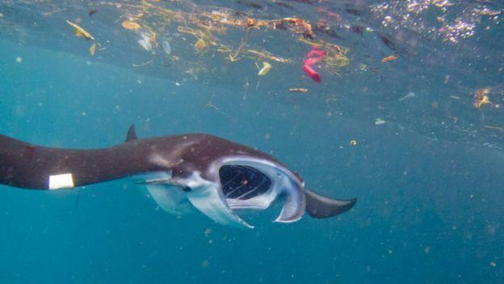 **Fonte:** sicnoticias.pt - Foto: (ELITZA GERMANOV/MARINE MEGAFAUNA)

Praticamente toda vida marinha pode ser colocada em risco pelo plástico. A ingestão desta sopa de polímeros sintéticos causa a morte de milhares de espécies todo ano. Ainda, por repelirem a água, a resina do plástico acaba atraindo diversos outros tipos de poluentes hidrofóbicos, principalmente compostos orgânicos venenosos como pesticidas (DDT) e bifenilos policlorados (PCBs), funcionando como verdadeiras esponjas de sujeira. Estas substâncias - além do próprio plástico, tratado com aditivos tóxicos como bisfenol A, que podem causar câncer e infertilidade - vão se acumulando ao longo da cadeia alimentar e podem chegar aos seres humanos. O principal animal que consome estes plásticos são os plânctons, base de toda cadeia alimentar marinha. Em coleta de plânctons foi detectado que mais de 60% das espécies capturadas continham traços e resquícios de polímeros. Pelo menos 267 espécies diferentes são conhecidas por terem se entrelaçado ou ingerido detritos de plástico, incluindo as aves marinhas, tartarugas, focas, leões marinhos, baleias, peixes, entre outros. Deste modo, a enorme quantidade de material plástico nos oceanos constitui um real ameaça à fauna marinha, comprometendo as mais variadas espécies. Ainda, as consequências podem ser maiores. O acúmulo de detritos de plástico pode funcionar como uma balsa e transportar espécies exóticas de uma região à outra. Os danos aos recifes de corais também podem ser amplos, uma vez que esta espécie é sensível a alterações no seu habitat e o material plástico, sobretudo produtos de pesca, causa a destruição destes corais.

Tartarugas e aves são os animais que mais consomem plásticos, embora já tenham sido observados golfinhos, peixes e até crustáceos microscópicos com plásticos em seus estômagos. Tartarugas parecem preferir sacolas plásticas por confundi-las com águas-vivas, um de seus principais alimentos. Depois de submetidas a processos industriais, as pequenas esferas plásticas são transformadas em copos, garrafas, sacolas e toda uma gama de produtos dos quais temos uma estreita relação de dependência. Essas esférulas são tão parecidas com certos tecidos biológicos que, na década de 1970, os cientistas que descreveram sua presença nos oceanos pensaram inicialmente tratar-se de ovos de peixe. O lixo plástico é hoje tão comum nos oceanos que quase 100% dos indivíduos de certas espécies de albatrozes (grandes aves que vivem a maior parte do tempo em mar aberto) apresentam plásticos em seus estômagos, seja em pequenas ou grandes proporções. Mesmo em baixas quantidades, os plásticos ingeridos são perigosos porque obstruem o aparelho digestivo, causam lesões no estômago e liberam compostos tóxicos. É importante lembrar ainda que pesticidas e muitos outros contaminantes químicos tendem a se associar a fragmentos plásticos. Em artigo publicado em 2001 na revista Environmental Science and Technology, pesquisadores da Universidade de Tóquio (Japão) demonstraram que as concentrações de determinados pesticidas são cerca de 1 milhão de vezes maiores nas esférulas do que na água do mar, o que pode trazer sérias consequências para aves marinhas que ingerem esses pequenos plásticos. Mas o efeito mais dramático dessa ingestão acidental é muito difícil de ser observado. Aparelhos digestivos recheados de plásticos têm menor capacidade de assimilação de nutrientes originados de alimentos verdadeiros. Com resultados, as taxas de crescimento, as reservas energéticas, as chances de evitar predadores e a capacidade de buscar alimento diminuem. Isso reduz a probabilidade de os animais sobreviverem e pode, em longo prazo, causar problemas para uma determinada população de animais. Além disso, existe um efeito cíclico e perverso: em um oceano com grande disponibilidade de plásticos, a atitude de uma ave faminta e debilitada é exatamente ingerir o próximo plástico que cruzar o seu caminho.

Imagem 2 – Ave morta por comer plástico

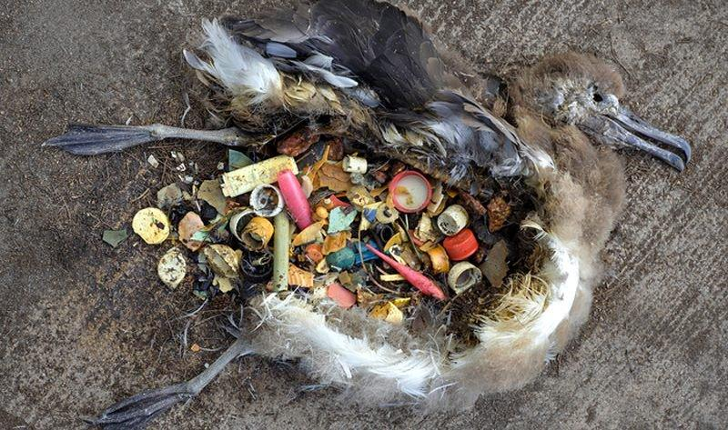

**Fonte:** dw.com - Foto: (dw.com)

O principal estudo brasileiro a avaliar a ingestão de plásticos por tartarugas foi liderado pelo biólogo Leandro Bugoni, do Núcleo de Educação e Monitoramento Ambiental (Rio Grande, RS), que atualmente se encontra na Universidade de Glasgow (Escócia). O trabalho apresentou resultados alarmantes: foram encontrados plásticos em 60% das carcaças de tartarugas recolhidas nas praias do Rio Grande do Sul – a maior taxa de incidência já registrada no mundo. Sacolas e cordas de plástico foram os tipos de materiais mais frequentes.

A ingestão de plásticos está relacionada aos hábitos alimentares das tartarugas. As espécies que não perseguem suas presas, como a tartaruga-verde, estão mais sujeitas ao problema. A tartaruga-de-couro, que se alimenta principalmente de águas-vivas, também é uma que mais sofre.

Imagem 3 – Tartaruga comendo plástico por engano

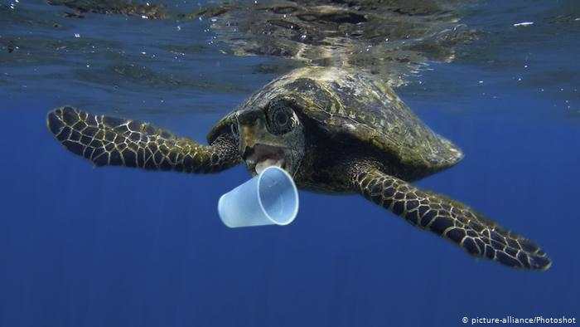

**Fonte:** dw.com - Foto: (dw.com tartaruga comendo um copo plástico)

Em observações feitas na costa francesa na década de 1990, por exemplo, Raymond Duguy e alguns colegas demonstraram que o principal fator de mortalidade de tartarugas-de-couro é a ingestão de plástico. A captura acidental nas redes de pesca foi considerada um fator secundário. Por falta de mais dados sobre a presença de plásticos no litoral brasileiro e por isso ainda não temos como saber a real extensão desse impacto.

Devido à baixa taxa de degradação os plásticos permanecem no ecossistema marinho por longos períodos, evidenciando um grande volume de resíduos sólidos que vem se acumulando nas últimas décadas. O gráfico fornecido por pesquisas da NOAA (National Oceanic and Atmospheric Administration), que demostra o tempo que determinados resíduos sólidos se decompõem, sendo que varia de 50 a 600 anos.

Gráfico 1 – Tempo de decomposição dos elementos poluentes

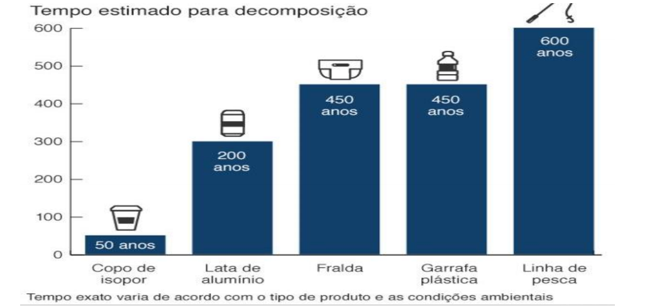

As consequências ambientais do problema são bem agravantes. Como afirma Kara Lavender (e outros): “Os plásticos são um importante contaminante dos oceanos no mundo. Sua biodegradação química lenta permite que estes polímeros sintéticos permaneçam no ambiente marinho por décadas ou mais. Os impactos ambientais dos plásticos nos oceanos são enormes e incluem complicações à fauna marinha com a ingestão [destes plásticos] por aves e demais organismos que variam desde plânctons até mamíferos marinhos; dispersão de espécies microbianas para águas de onde não são nativas; transporte de contaminadores orgânicos em vários níveis tróficos”.

Em suma, as perdas socioambientais e econômicas da poluição marinha por plásticos são incalculáveis, além de possíveis danos à saúde humana. Assim, apesar da atualidade da descoberta de sua real dimensão, a questão já se tornou um problema ambiental socialmente construído. A partir, sobretudo de 1997, momento no qual é tornada mundialmente conhecida a questão das grandes sopas de plásticos nos giros oceânicos, o problema passa por um processo de construção social. Assim, podemos analisar o tema sob o viés da Teoria Construtivista proposta por Hannigan, segundo a qual um problema ambiental só se torna realmente um problema na medida em que for construído socialmente como tal. Assim, a poluição marinha por plásticos, além de já ser compreendida internacionalmente como um problema ambiental de consequências graves, também começa a ser normatizada e regulada pelo direito internacional do ambiente.

Motivação

Atualmente, a quantidade de resíduos plásticos nos oceanos é exuberante e preocupante. Com isso, várias ONG’s ligadas ao meio ambiente estão direcionadas a solucionar este problema e diminuir gradativamente esses números.

Segundo um artigo da University of California publicado na revista Science, “Plastic waste inputs from land into the ocean” (Resíduos plásticos descartados da terra aos oceanos, na tradução literal), o volume anual de materiais poliméricos que tem como destino final as baías, está entre 5 e 13 milhões de toneladas. No ranking dos países que mais contribuem para essa poluição, o Brasil é o único país da américa latina presente na 16º posição. Isso é devido à falta de projetos, infraestrutura e gerenciamento de resíduos relacionados ao assunto.

O jornal inglês The Telegraph publicou em 2016, um artigo onde diz que se ações não forem tomadas, até 2050 haverá mais plásticos do que peixes nos oceanos, impactando não somente na vida dos animais marinhos, mas também na alimentação e renda de famílias que dependem da pesca para sobreviver.

Nosso país tem o total de 7.367km de costa marítima, no qual engloba 16 estados diferentes nesse meio. Deste modo, é notável o impactado na vida marinha vivente no Brasil, onde nossa flora e fauna tem sofrido as consequências deste processo da globalização mal administrado. É constante o achar de animais sufocados ou com deformações físicas em nossas praias, onde infelizmente, na maioria das vezes, é relacionado à morte dos mesmos.

Em nosso mundo contemporâneo e tecnológico, estamos longe de eliminar os polímeros. Atualmente, grande parte dos utensílios de nosso dia-a-dia tem como base ele. Assim, devemos reutilizá-los, tendo em nossa rotina, a coleta seletiva e conjunta destes materiais.

Há projetos do governo brasileiro, porém todos somente em papel sem ações tomadas por parte dele, a não ser organizações não governamentais que tem tomado a iniciativa de levar a frente esse assunto sério. Deste modo, este projeto sem fins lucrativos, visa a preservação da vida marinha, assim como a conscientização de populações de áreas litorâneas do Brasil sobre o descarte ecologicamente correto dos polímeros utilizados, disponibilizando workshops para reciclagem, e construções de centros de coleta coletiva de resíduos sólidos em comunidades carentes e grandes centros sem infraestrutura correta para tratar deste assunto.

Para contribuir com a conscientização da população para o descarte correto dos resíduos plásticos e o efeito deste nos oceanos quando descartados incorretamente, estaremos fazendo o desenvolvimento de um site para uma ONG.

Fontes

JAMBECK, Janna R. Plastic waste inputs from land into the ocean. University Of Califonia: Science Mag, 2015.

Disponível em: https://science.sciencemag.org/content/347/6223/768

Gosden, Emily. More plastic than fish in the oceans by 2050, report warns. The Telegraph, 2016.

Disponível em: https://www.telegraph.co.uk/news/earth/environment/12108522/More-plastic-than-fish-in-the-oceans-by-2050-report-warns.html